TRƯỜNG THPT QUANG TRUNG

KIỂM TRA HỌC KÌ I
NĂM HỌC: 2014 – 2015
MÔN: VẬT LÝ – KHỐI 11
Thời gian: 45 phút – Ngày 17/12//2014

A. LÝ THUYẾT
Câu 1: (1 điểm) Định nghĩa cường độ dòng điện và viết biểu thức?
Câu 2: (1,5 điểm) Phát biểu và viết công thức định luật Ôm cho toàn mạch? Hiện tượng đoản mạch là gì?
Câu 3: (1,5 điểm) Phát biểu định luật Faraday thứ nhất và thứ hai. Viết công thức cho mỗi định luật và từ đó rút ra công thức Faraday tổng quát?
Câu 4: (1 điểm) Nêu bản chất dòng điện trong chất khí?

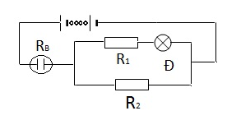
B. BÀI TẬP
Câu 1: (2 điểm) Cho mạch điện như hình vẽ.
Bộ nguồn gồm các nguồn giống nhau, mỗi nguồn có = 4V, r = 0,1Ω, R₁ = 9 Ω, R₂ = 10 Ω. Bình điện phân đựng dung dịch AgNO₃/Ag có R_{B}= 7,5 Ω, , biết đèn thuộc loại (6v – 6w) sáng bình thường.
a) Tính khối lượng của bạc được giải phóng sau 16 phút 5 giây điện phân.
b) Tính số pin của bộ nguồn?
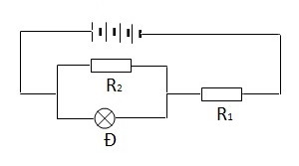
Câu 2: (1,5 điểm) Cho mạch điện như hình vẽ.
Bộ nguồn gồm 4 pin giống nhau ghép nối tiếp, mỗi pin có = 6V, r = 0,25Ω, mạch ngoài gồm R₁ = 5 Ω, R₂ = 9 Ω, đèn (12V – 8W). Nhận xét độ sáng của đèn và tính công suất tiêu thụ của đèn.

Câu 3: (1,5 điểm) Một tấm kim loại được đem mạ đồng bằng phương pháp điện phân. Biết diện tích bề mặt kim loại là 50cm², cường độ dòng điện qua bình là 2,5A, khối lượng riêng của đồng là D = 8,9.10³kg/m³, A = 64, n = 2. Tính bề dày của lớp đồng trên tấm kim loại sau khi điện phân trong 32 phút 10 giây?

----------- HẾT -----------
ĐÁP ÁN LÍ HKI KHỐI 11

Câu 1: Cường độ dòng điện là đại lượng đặc trưng cho tác dụng mạnh, yếu của dòng điện. Nó được xác định bằng thương số của điện lượng Δq dịch chuyển qua tiết diện thẳng của vật dẫn trong khoảng thời gian Δt và khoảng thời gian đó. (0,5đ) I = 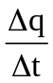 (0,5đ)
Câu 2: Cường độ dòng điện chạy trong mạch kín tỉ lệ thuận với suất điện động của nguồn điện và tỉ lệ nghịch với điện trở toàn phần của mạch đó. (0,5đ) 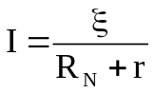(0,5đ)
Khi R_{N} = 0 thì I có giá trị lớn nhất, lúc đó nguồn điện bị đoản mạch I = 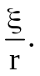 (0,5đ)
Câu 3: Khối lượng vật chất được giải phóng ở điện cực của bình điện phân tỉ lệ thuận với điện lượng chạy qua bình đó m = kq. (1) (0,5đ)

Đương lượng điện hóa k của một nguyên tố tỉ lệ với đương lượng điện gam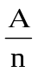của nguyên tố đó. Hệ số là 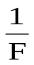, trong đó F gọi là số Farađây. 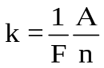 (2) (0,5đ)
(1), (2) : m = 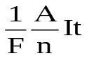 (0,5đ)
Câu 4: Dòng điện trong chất khí là dòng chuyển dời có hướng của các ion dương theo chiều điện trường, các ion âm và êlectron ngược chiều điện trường. (1đ)

Bài 1:
a) I_{B} = 2,5A (1đ)
m_{Ag} = 2,7g (0,5đ)
b) m = 9 pin (0,5đ)

Bài 2: I_{C} = 2A (1đ)
U_{Đ} = U_{đm} = 12V : Đèn sáng bình thường. (0,25đ)
P_{Đ} = P_{đm} = 8W : (0,25đ)

Bài 3: m = 1,6g (0,75đ)
d = 3,6.10 ^{– 5} m (0,75đ)

******************************** HẾT ********************************

